Đề khảo sát chất lượn học sinh lớp 12 mới đây của Sở GD&ĐT Hà Nội chắc chắn là một đề thi mà các em nên thử sức ngay lúc này.
Đề thi thử toán 2022 với các dạng câu hỏi quen thuộc, bám sát cấu trúc đề thi đã ra của Bộ Giáo dục và đào tạo. Cùng đặt bút và làm đề trong 90 phút với đề thi dưới đây:

Đề thi thử THPT Quốc gia 2022 môn Toán Sở GD Hà Nội
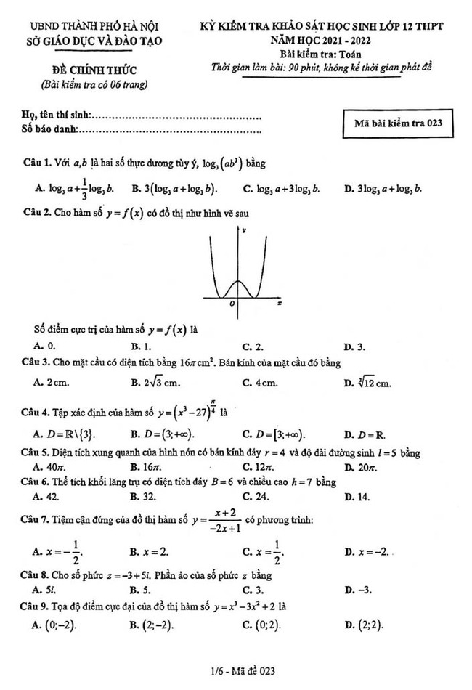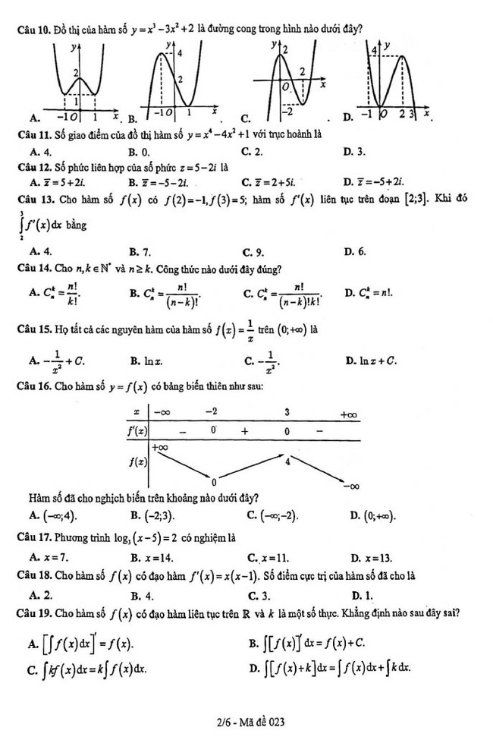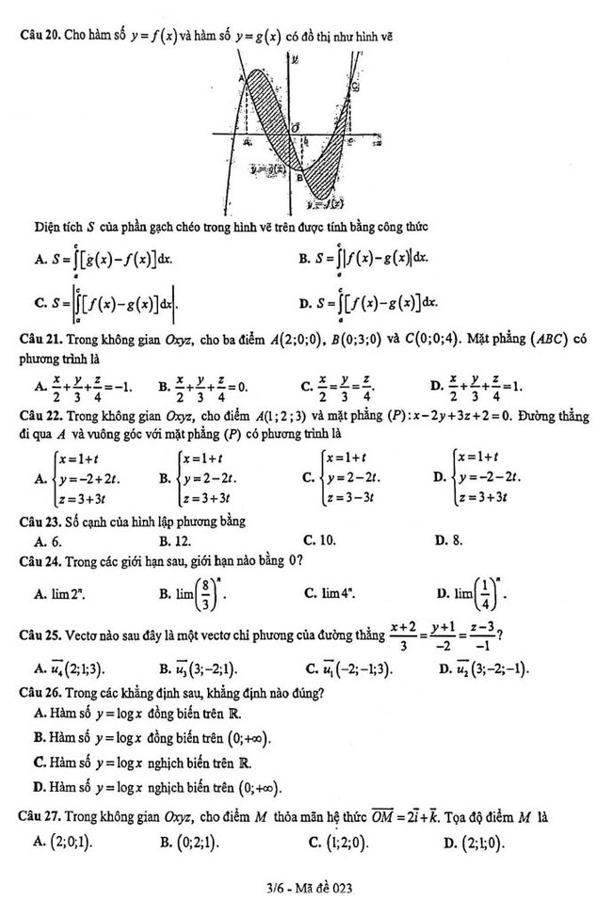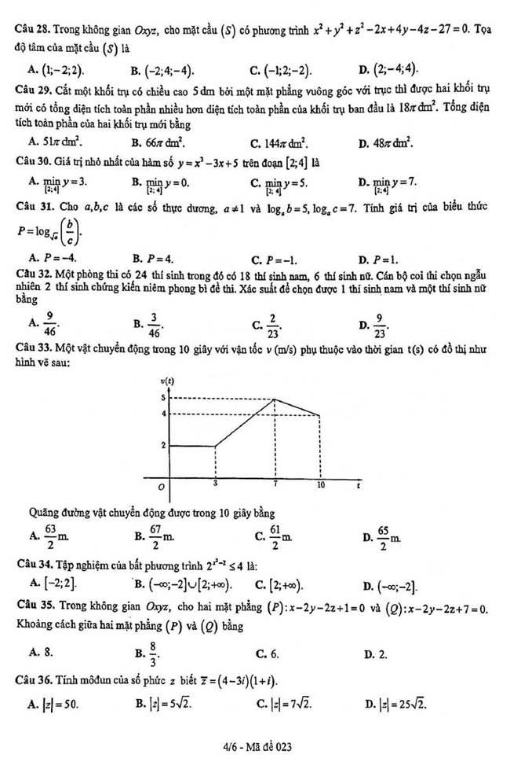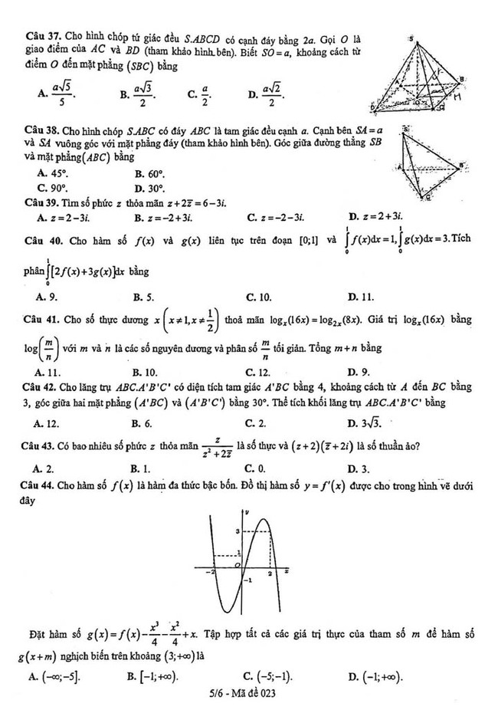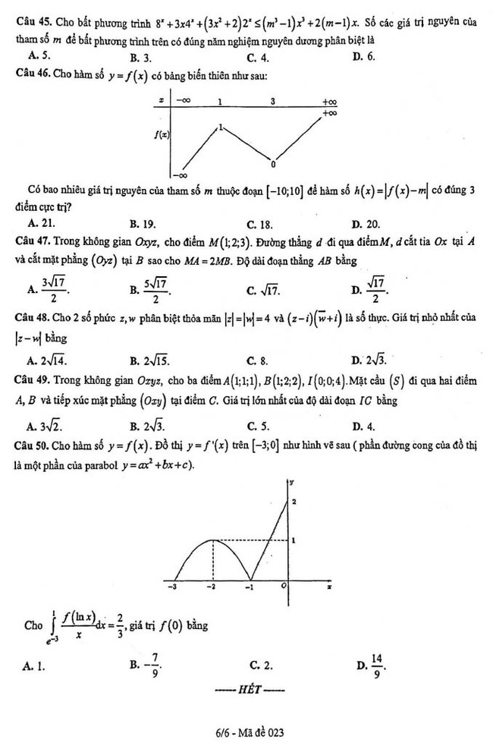

Đáp án đề thi thử THPT Quốc gia 2022 môn Toán Sở GD Hà Nội
Câu | Đ/a | Câu | Đ/a | Câu | Đ/a | Câu | Đ/a | Câu | Đ/a
1 | C | 11 | A | 21 | D | 31 | A | 41 | A
2 | D | 12 | A | 22 | B | 32 | D | 42 | B
3 | A | 13 | D | 23 | B | 33 | B | 43 | B
4 | B | 14 | C | 24 | D | 34 | A | 44 | C
5 | D | 15 | D | 25 | D | 35 | D | 45 | B
6 | A | 16 | C | 26 | B | 36 | B | 46 | B
7 | C | 17 | B | 27 | A | 37 | D | 47 | A
8 | B | 18 | A | 28 | A | 38 | A | 48 | B
9 | C | 19 | C | 29 | B | 39 | D | 49 | C
10 | C | 20 | B | 30 | D | 40 | D | 50 | D
Xem thêm đáp án chi tiết theo file đính kèm
-/-
Đừng quên xem thêm nhiều đề thi thử môn toán 2022 của các tỉnh khác trên cả nước đã được Đọc tài liệu cập nhật liên tục. Mong rằng với bộ đề thi thử THPT Quốc gia 2022 mà Đọc tài liệu tổng hợp sẽ giúp các em ôn tập thật tốt trước khi bước vào kì thi quan trọng sắp tới.

